# **Projekt rejseplanen.dk**

## For at komme i gang

Læs <https://help.rejseplanen.dk/hc/da/articles/214174465-Rejseplanens-API>

Som beskrevet på denne side

* Opret en bruger her: <https://help.rejseplanen.dk/hc/da/categories/201728005-Labs>
* Anmod om API-adgang her: <https://help.rejseplanen.dk/hc/da/requests/new>

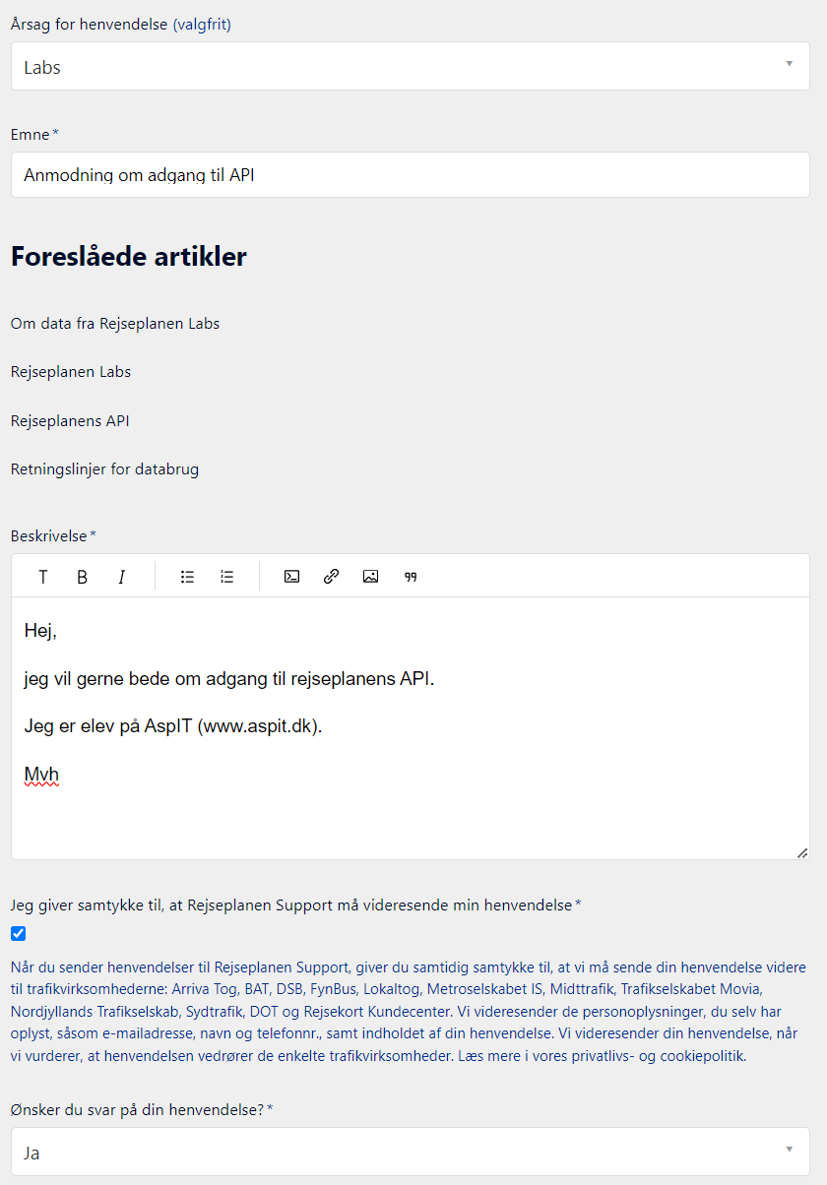

* Læs API’ens dokumentation mens du venter på godkendelsen.
* Hvis ovenstående links ikke længere er gyldigt venligst sig det til læreren.

## Projektbeskrivelse

Skriv et program, der henter data ved hjælp af API'en og genererer et kort ud fra disse data.

Programmet skal modtage en adresse eller station som brugerinput.

Som output skal programmet generere et kort (f.eks. som JPG eller PNG). Kortet skal visualisere, hvor lang tid det tager at komme fra hvert sted på kortet til det sted, brugeren har angivet, med offentlig transport.

Hvis du foretrækker at skrive et program, der bruger dataene på en anden måde eller producerer et helt andet output, skal du diskutere det med din lærer, før du går i gang.